|  |  |
| --- | --- |
| Gerb-BMSTU_01 | **Министерство науки и высшего образования Российской Федерации**  **Федеральное государственное бюджетное образовательное учреждение**  **высшего образования**  **«Московский государственный технический университет**  **имени Н.Э. Баумана**  **(национальный исследовательский университет)»**  **(МГТУ им. Н.Э. Баумана)** |

ФАКУЛЬТЕТ **Информатика и системы управления**

КАФЕДРА **Программное обеспечение эвм и информационные технологии (ИУ7)**

НАПРАВЛЕНИЕ ПОДГОТОВКИ **09.03.04 Программная инженерия**

**Отчет**

|  |  |
| --- | --- |
| **по лабораторной работе №** | 6 |

**Название:**

Системный вызов open()

**Дисциплина:** Операционные системы

|  |  |  |  |  |
| --- | --- | --- | --- | --- |
| Студент | ИУ7-65Б |  |  |  |
|  | (Группа) |  | (Подпись, дата) | (И.О. Фамилия) |
|  |  |  |  |  |
| Преподаватель |  |  |  | Н. Ю. Рязанова |
|  |  |  | (Подпись, дата) | (И.О. Фамилия) |

Москва, 2022

**СОДЕРЖАНИЕ**

[1 Структуры ядра 3](#_Toc104460573)

[1.1 struct filename 3](#_Toc104460574)

[1.2 struct open\_flags 3](#_Toc104460575)

[1.3 Struct nameidata 3](#_Toc104460576)

[2 Схемы алгоритмов 4](#_Toc104460577)

# Структуры ядра

## struct filename

|  |
| --- |
| struct filename {      const char      \*name;  /\* pointer to actual string \*/      const \_\_user char   \*uptr;  /\* original userland pointer \*/      int         refcnt;      struct audit\_names  \*aname;      const char      iname[];  }; |

## struct open\_flags

|  |
| --- |
| struct open\_flags {      int open\_flag;      umode\_t mode;      int acc\_mode;      int intent;      int lookup\_flags;  }; |

## Struct nameidata

|  |
| --- |
| #define EMBEDDED\_LEVELS 2  struct nameidata {      struct path path;      struct qstr last;      struct path root;      struct inode    \*inode; /\* path.dentry.d\_inode \*/      unsigned int    flags;      unsigned    seq, m\_seq, r\_seq;      int     last\_type;      unsigned    depth;      int     total\_link\_count;      struct saved {          struct path link;          struct delayed\_call done;          const char \*name;          unsigned seq;      } \*stack, internal[EMBEDDED\_LEVELS];      struct filename \*name;      struct nameidata \*saved;      unsigned    root\_seq;      int     dfd;      kuid\_t      dir\_uid;      umode\_t     dir\_mode;  } \_\_randomize\_layout; |

# Схемы алгоритмов

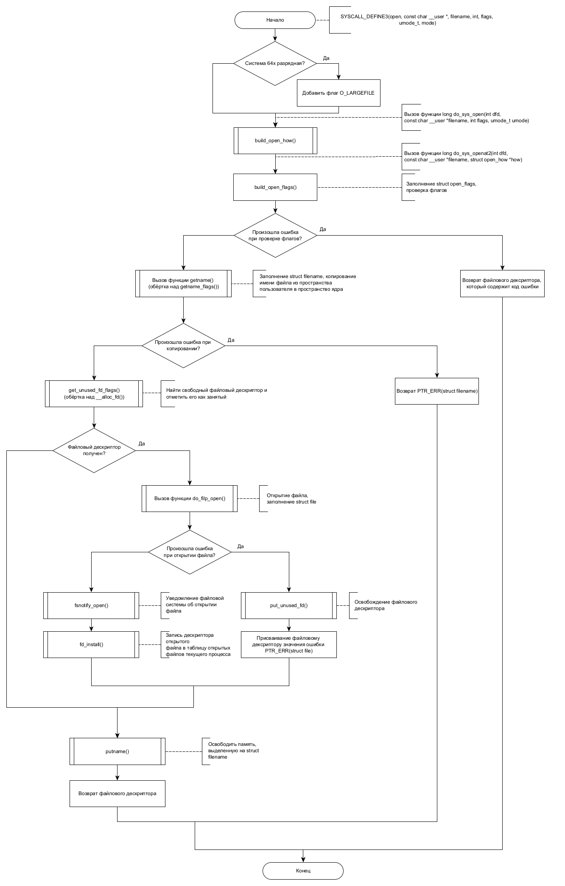

**Рисунок 1 – Системный вызов open()**

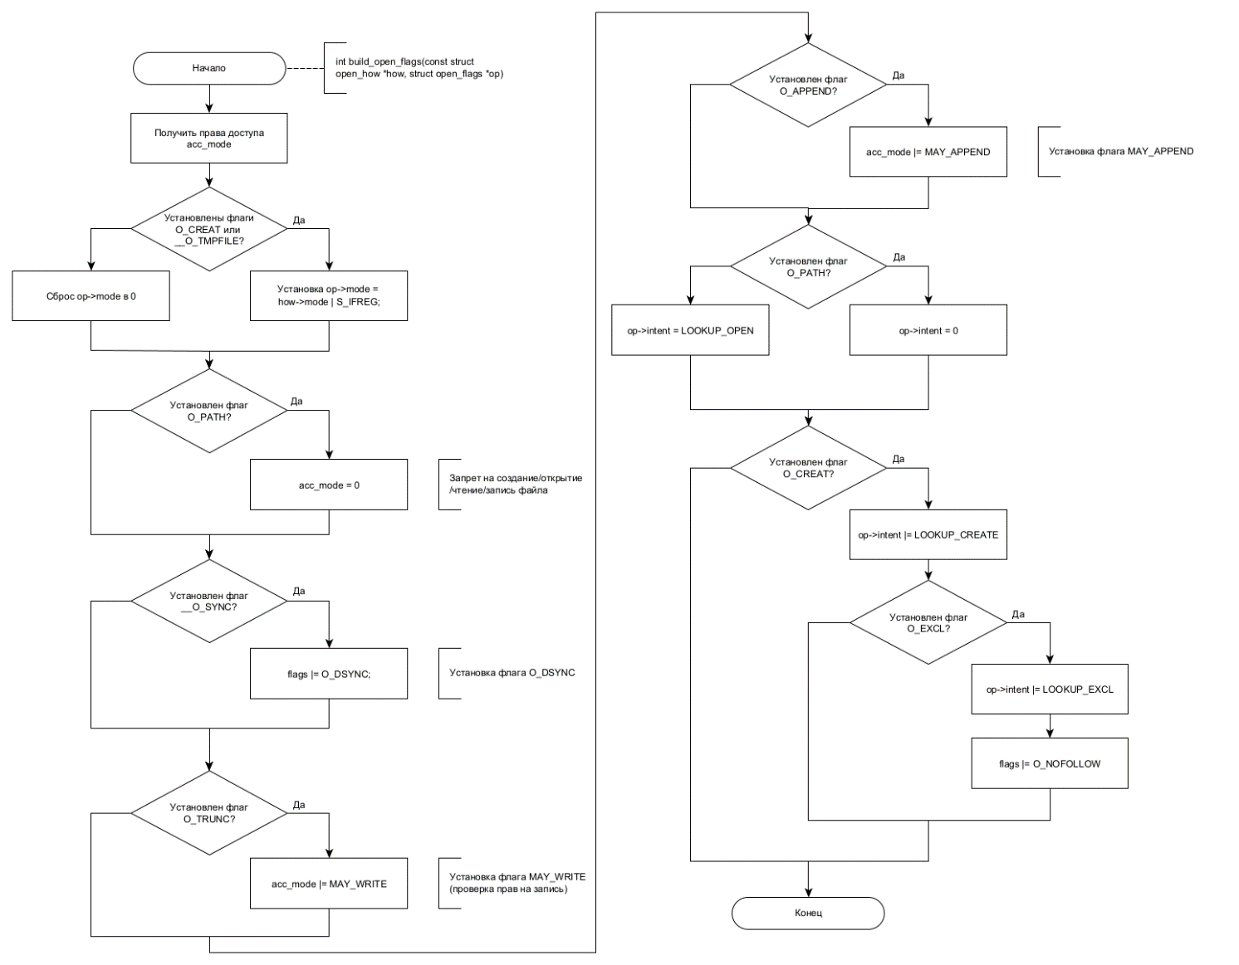

**Рисунок 2 – build\_open\_flags()**

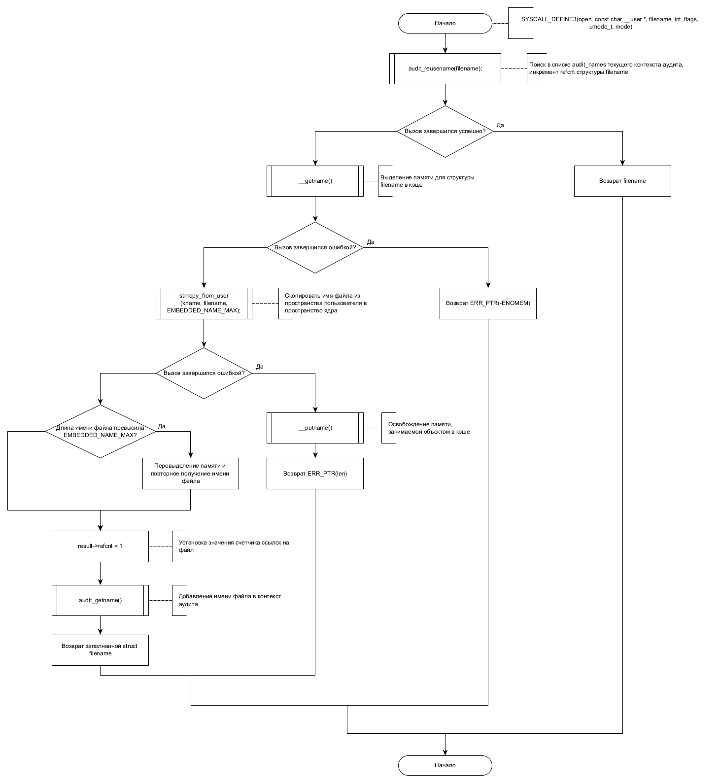

**Рисунок 3 – getname\_flags()**

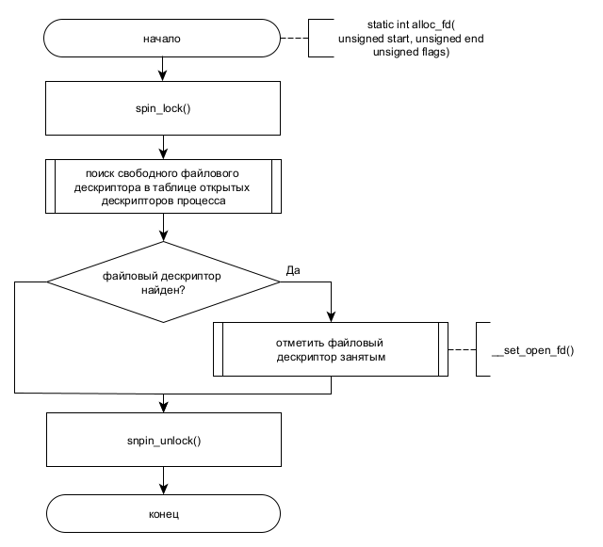

**Рисунок 4 – alloc\_fd()**

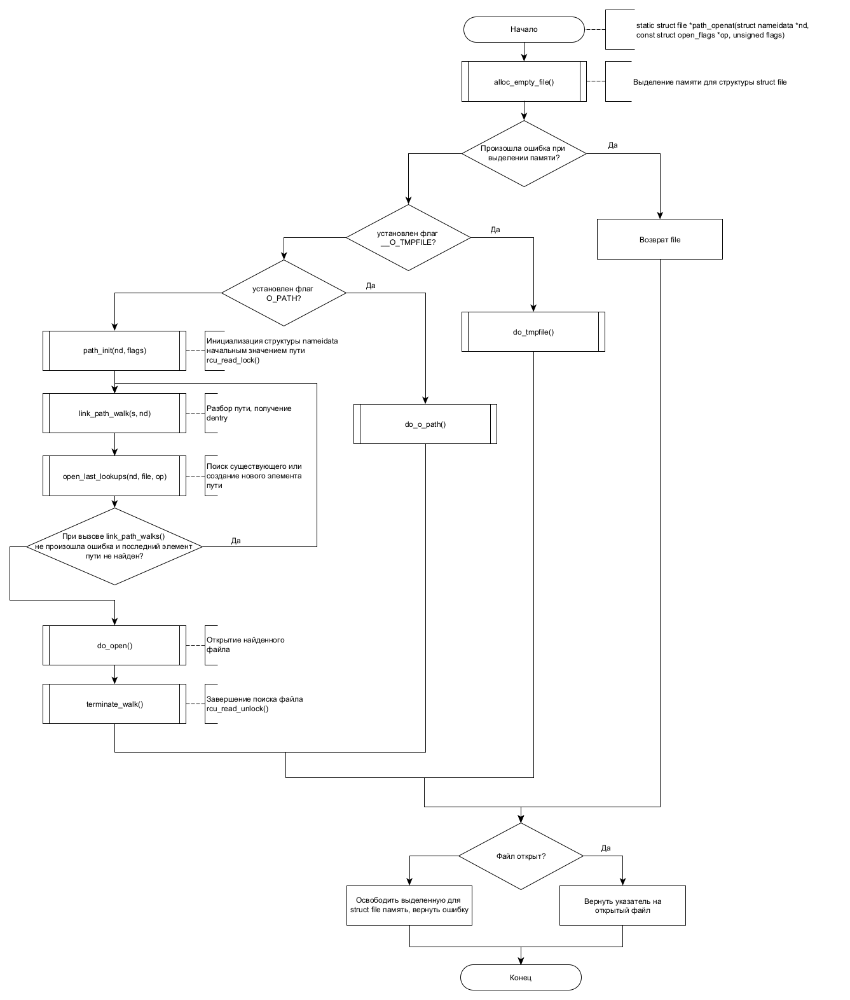

**Рисунок 5 – path\_openat()**

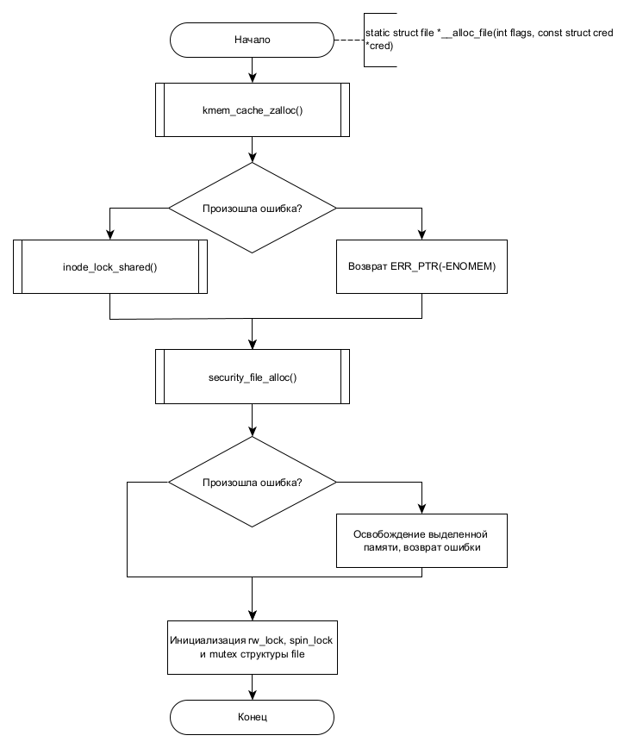

Рисунок 6 – \_\_alloc\_file()

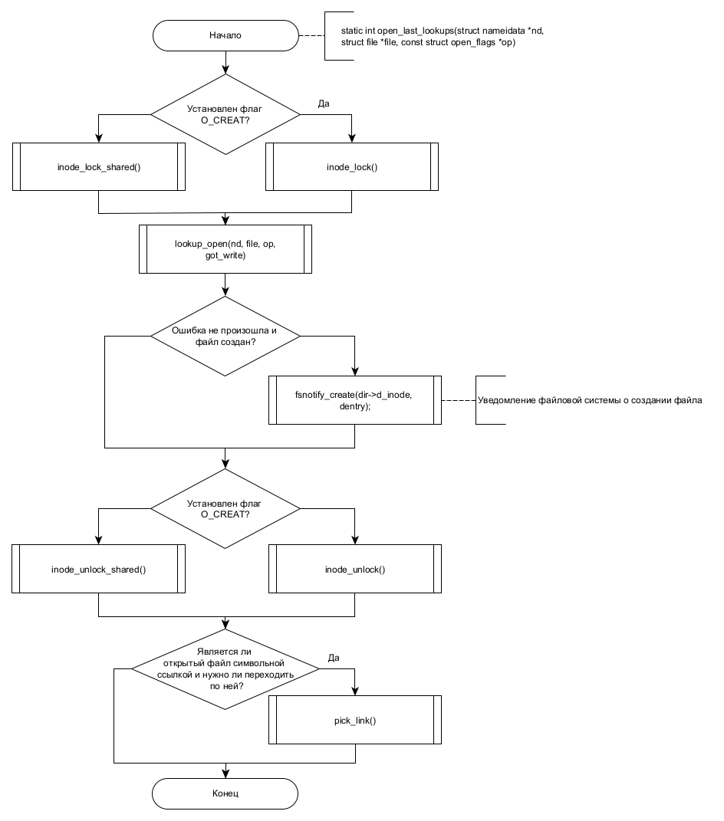

**Рисунок 7 – open\_last\_lookups()**

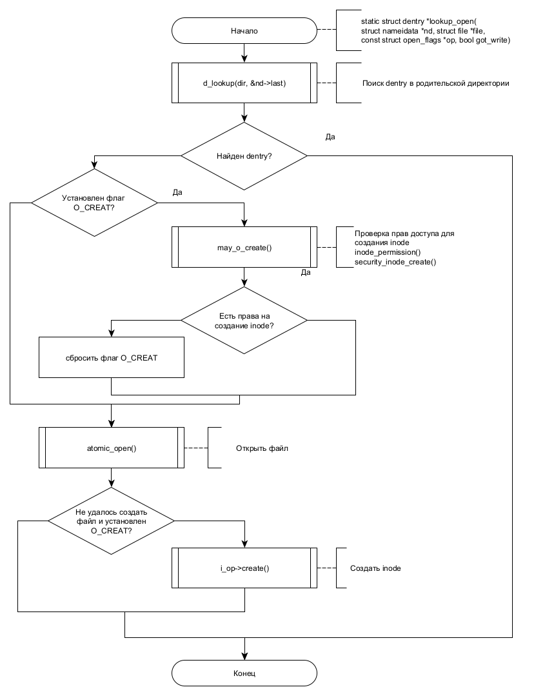

**Рисунок 8 – lookup\_open()**